Konkurs dla uczniów klas I- III

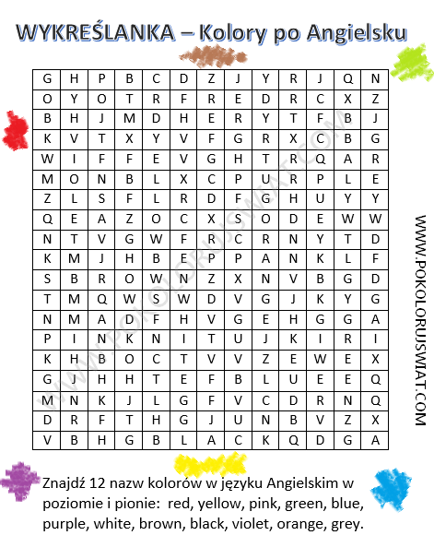

Na osobę, która jako pierwsza wyśle poprawnie wykreślone dwanaście słów na adres jarek-nowak@tlen.pl czeka atrakcyjna nagroda ( w tytule należy wpisać KONKURS I- III- EX LITTERIS LIBERTAS).

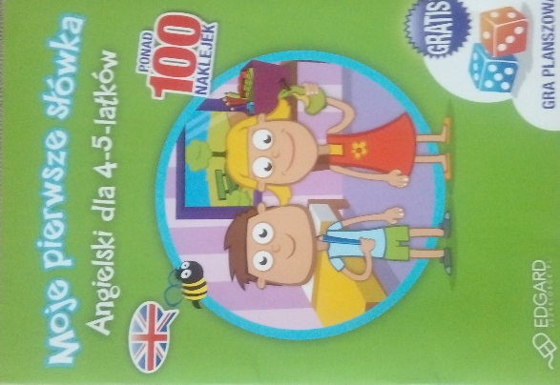
Termin nadsyłania zgłoszeń 10.04
Zwycięzca zostanie poinformowany o wygranej drogą mailową.

